Мероприятия МБОУ «Билярская СОШ Алексеевского муниципального района, посвященные Всероссийскому физкультурно-спортивному комплексу
«Готов к труду и обороне» (ГТО), на период с 1 по 12 ноября 2014 года

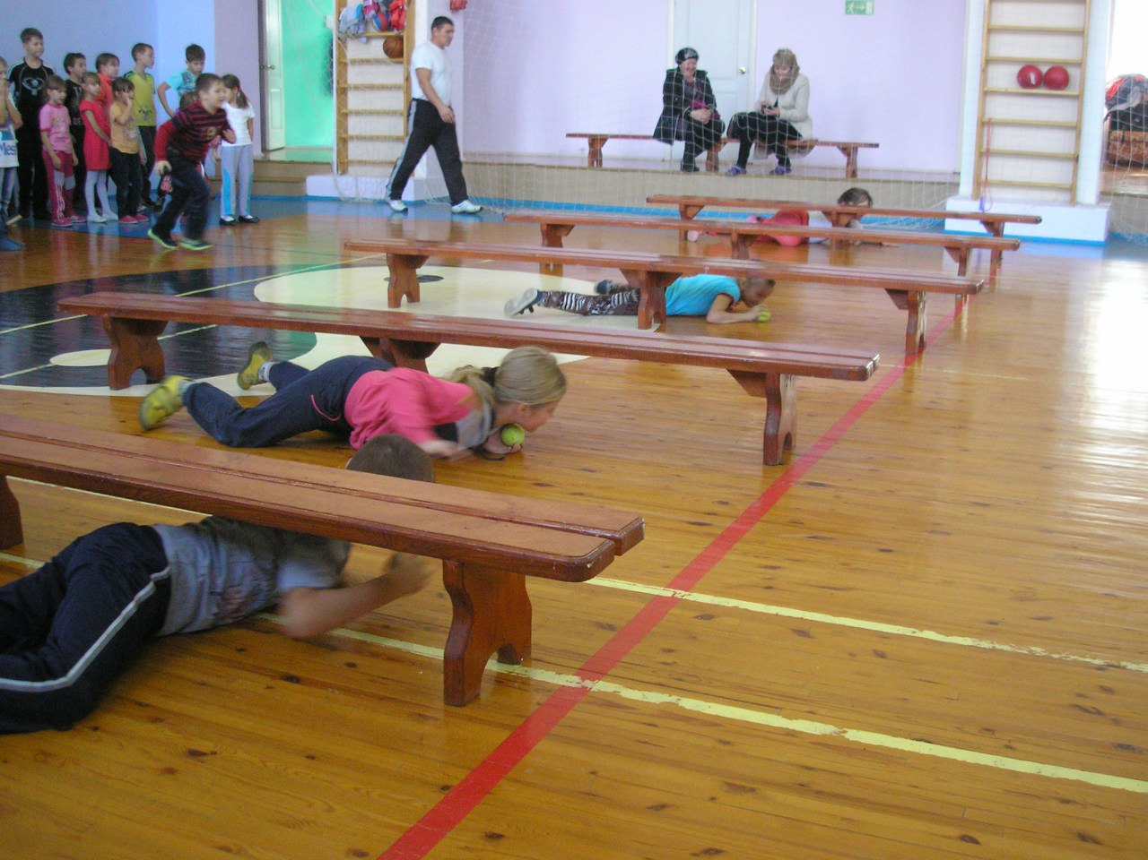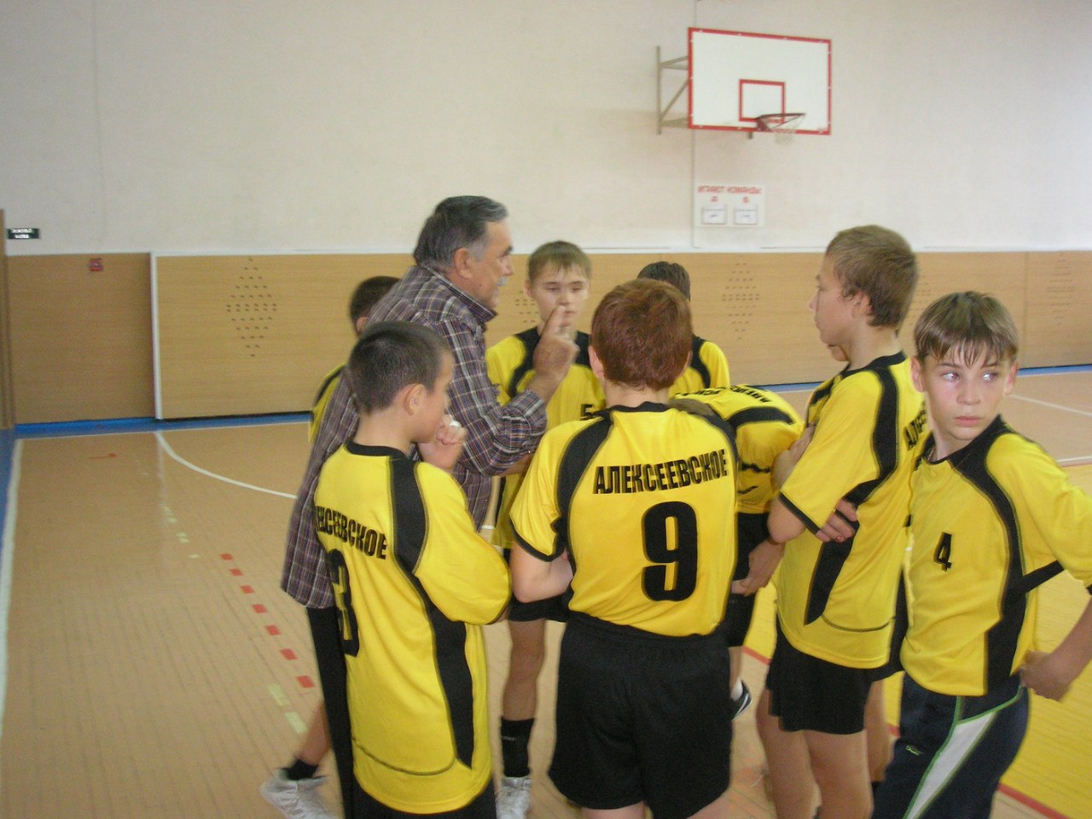

1 по 12 ноября в нашей школе в рамках внедрения Всероссийского физкультурно-спортивного комплекса
«Готов к труду и обороне» (ГТО), проводились Веселые старты среди учащихся 1-8 классов, где было задействованы 170 учеников. Учащиеся 8-а класса оказывали волонтерскую помощь. И самое главное - наша волейбольная команда участвовала в первенстве РТ по волейболу среди 1998-1999 годов рождения в г. Мамадыше, несмотря на то, что они были младше своих соперников, заняли почетное 2 место. А на прошлой неделе были в г.Мензилинске и тоже заняли 2 место. Молодцы, ребята!

